

**GESTIÓN DE**

**RIESGOS DE SST**

Instructivo evaluación de riesgos de SST

**[NOMBRE DE LA ENTIDAD EMPLEADORA]**

1. INTRODUCCIÓN AL INSTRUCTIVO 3

2. INFORMACIÓN DEL PROCESO 4

2.1. Descripción 4

3. FUNCIONES Y RESPONSABILIDADES 5

3.1. Responsable de Gestión de Riesgos de SST 5

3.2. Responsable del centro de trabajo 5

3.3. Jefaturas directas 5

3.4. Personas trabajadoras en general 5

4. DESCRIPCIÓN DEL INSTRUCTIVO 7

4.1. Evaluación de riesgos de seguridad 7

5.1.1 Análisis de los riesgos 7

5.1.2 Valoración de los riesgos 11

4.2. Evaluación de riesgos de salud ocupacional 12

5.2.1 Análisis de los riesgos y conformación de grupos de exposición similar 13

5.2.2 Valoración de los riesgos 13

5. DATOS DEL DOCUMENTO 15

# INTRODUCCIÓN AL INSTRUCTIVO

La gestión de riesgos de SST es el proceso mediante el cual la organización establece, implementa y mantiene los métodos para la identificación continua y proactiva de los peligros, el análisis y valoración de los riesgos para la SST y la determinación y planificación de las acciones necesarias para su eliminación o control.

Los objetivos específicos del proceso son los siguientes:

* Identificar los peligros de seguridad y/o salud ocupacional asociados a las actividades realizadas en los distintos puestos de trabajo de un centro de trabajo.
* **Analizar y valorar los riesgos para la SST a partir de los peligros identificados, teniendo en cuenta la eficacia de los controles existentes.**
* Determinar medidas de ser necesario, para eliminar o minimizar los riesgos a los que están expuestos las personas trabajadoras.
* Verificar y controlar la eficacia de la implementación de las medidas de control.

Este instructivo se enfoca en la segunda parte del proceso de gestión de riesgos de SST que corresponde al análisis y valoración de los riesgos de SST (Evaluación de riesgos).

El **DS 44 que aprueba el nuevo reglamento sobre gestión preventiva de los riesgos laborales para un entorno de trabajo seguro y saludable del Ministerio del Trabajo Y Previsión Social**, establece que cada peligro identificado en el lugar de trabajo y que se pueda evitar, suprimir o controlar de forma razonable y factible de acuerdo al conocimiento disponible, deberá ser evaluado con la finalidad de determinar la magnitud o el nivel del riesgo.

Además, indica que la evaluación deberá considerar no solo las condiciones de trabajo actualmente existentes, sino que también aquellas que sean previsibles de ocurrir en el futuro y exista la posibilidad que la persona trabajadora que ocupe dicho puesto o quien vaya a ocuparlo sea especialmente sensible a alguna de estas condiciones de trabajo.

# INFORMACIÓN DEL PROCESO

## Descripción

La Identificación de Peligros y Evaluación de Riesgos (IPER) de Seguridad y Salud en el Trabajo (SST), es la etapa mediante la cual se detallan sistemáticamente y de manera proactiva todos los peligros razonablemente previsibles en los procesos y/o actividades de una entidad empleadora, determinando para cada uno de ellos la probabilidad de ocurrencia, las posibles consecuencias y la identificación de los controles existentes del peligro para la estimación del Nivel de Riesgo (NR).

Si bien existen variados métodos y alternativas de herramientas de evaluación de los riesgos de seguridad, se utilizará la metodología ACHS para el cálculo del Nivel de Riesgo (NR), la cual utiliza una adaptación del método propuesto por la “Guía para la identificación y evaluación de riesgos en los lugares de trabajo”, del Instituto de Salud Pública de Chile (VEP = P x C) y el método de William T. Fine (NR = P x E x C).

Por otra parte para los riesgos de salud ocupacional, se debe utilizar los métodos cualitativos y/o cuantitativos protocolizados por el Ministerio de Salud, o en su defecto los definidos por la Asociación Chilena de Seguridad para cada agente de higiene identificado en los procesos respectivamente.

# FUNCIONES Y RESPONSABILIDADES

## Responsable de Gestión de Riesgos de SST

* Asegurar la mantención de los procesos de evaluación de riesgos en los centros de trabajo
* Asegurar que se determinen y planifiquen las medidas necesarias para el control o la eliminación del riesgo
* [Otras responsabilidades]

## Responsable del centro de trabajo

* Ejecutar el análisis y valoración del riesgo de los peligros del centro de trabajo
* Planificar las medidas necesarias para el control o la eliminación del riesgo
* Verificar periódicamente el plan de medidas del centro, gestionando el cumplimiento de las actividades planificadas
* [Otras responsabilidades]

## Jefaturas directas

* Participar del proceso de evaluación de riesgos de sus áreas o procesos de responsabilidad
* Verificar que se cumplan en todo momento las medidas de control determinadas para los puestos de trabajo
* [Otras responsabilidades]

## Personas trabajadoras en general

* Participar activamente en la evaluación de los riesgos de SST de su área o puesto de trabajo
* Cumplir en todo momento con las medidas de control asociadas a su puesto de trabajo
* Comunicar a la Jefatura directa, cualquier situación o condición que pueda generar un incidente
* [Otras responsabilidades]

# DESCRIPCIÓN DEL INSTRUCTIVO

El Decreto Supremo N° 44 del MINTRAB, establece un marco clave para la gestión integral de la seguridad y salud en el trabajo en las entidades empleadoras, tomando en cuenta no solo los riesgos tradicionales, sino también los aspectos relacionados con la perspectiva de género (considerando las diferencias entre las personas, reconociendo la diversidad de necesidades, promoviendo espacios inclusivos y libres de discriminación, como también resguardando la participación equitativa de todas las personas), la inclusión de personas con discapacidad y la protección de personas trabajadoras especialmente sensibles a ciertos riesgos. Esto contribuye a la construcción de un entorno laboral seguro, justo y saludable para todas las personas trabajadoras, independientemente de su género, condición física o vulnerabilidad. Incorporar la perspectiva de género implica considerar las diferencias entre las personas, reconocer la diversidad de necesidades, promover espacios inclusivos y libres de discriminación, como también resguardar la participación equitativa de todas las personas. La implementación de estas medidas, además de ser una obligación legal, representa una inversión en el bienestar de los trabajadores y en la sostenibilidad de la organización.

## Evaluación de riesgos de seguridad

Una vez identificados y caracterizados los peligros de SST, es necesario priorizar qué peligros se controlarán primero, por lo tanto es necesario evaluar su magnitud de riesgo, obteniéndose tras el análisis principalmente de la probabilidad de que el peligro resulte en lesiones o deterioro para la salud de las personas trabajadoras y a la gravedad de estas.

### 5.1.1 Análisis de los riesgos

En la metodología Achs para el cálculo del Nivel de Riesgo (NR) se emplea una adaptación del método binario descrito en la Guía para la Identificación y Evaluación de Riesgos en los Lugares de Trabajo (Versión 3) del Instituto de Salud Pública de Chile. Este enfoque considera de manera equitativa las variables de Probabilidad y Consecuencia, utilizando una escala de valores (1, 2 y 4) para ambas. La combinación de estos factores permite calcular el Valor Esperado de la Pérdida (VEP), mediante la fórmula VEP = P x C.

Además, la metodología incorpora elementos del método mixto propuesto por William T. Fine, el cual se caracteriza por no asigna el mismo peso a todas las variables involucradas (Probabilidad, Consecuencia y Exposición). En este caso, se otorga un peso significativamente mayor al criterio de Consecuencia, permitiendo así obtener el Grado de Peligrosidad (GP) mediante la fórmula GP = C x E x P.

Con lo anterior, la metodología Achs resulta con la siguiente fórmula:



Donde,NR es el Nivel de Riesgo resultante de la evaluación

* VEP: Valor Esperado de la Perdida (P X C)
  + P: es la probabilidad
  + C: es la consecuencias
* E: es la exposición

Probabilidad (P)

La Guía para la identificación y evaluación de riesgos en los lugares de trabajo, del Instituto de Salud Pública de Chile, define probabilidad como la “expectativa que se desarrolle toda una secuencia de causas y efectos, hasta terminar en un resultado distinto al deseado donde se consideran las experiencias de la propia empresa o de empresas similares”, su calcula en base a alta, media o baja probabilidad.

Considerando lo anterior, el nivel de probabilidad de esta metodología permite una estimación más específica del lugar de trabajo que se está evaluando, correspondiendo a la mayor o menor posibilidad de que ocurra un determinado suceso en la realidad de cada lugar de trabajo y se determina bajo la tabla de valoración que asigna puntajes en una escala que va desde 1 (probabilidad baja) hasta 10 (probabilidad muy alta), permitiendo así cuantificar el nivel de probabilidad asociado a cada riesgo identificado.

Con este primer cálculo se va completando las tres primeras columnas del apartado EVALUACIÓN DE RIESGOS del registro **[GDR_XX_REG_02 Matriz IPER]**.

|  |  |  |
| --- | --- | --- |
| **PROBABILIDAD** | **VALOR** | **DESCRIPCIÓN** |
| Baja | 1 | Situación controlada. No es esperable que se materialice el peligro, aunque puede ocurrir. |
| Media | 2 | Situación menos deficiente. Es posible la materialización del peligro, alguna vez. |
| Alta | 6 | Situación deficiente con exposición elevada o media de personas trabajadoras. La materialización del peligro es un resultado "probable". |
| Muy Alta | 10 | Situación muy deficiente con exposición elevada de personas trabajadoras. La materialización del peligro es el resultado “más probable y esperado”. |

Consecuencia (C)

La Guía para la identificación y evaluación de riesgos en los lugares de trabajo, del Instituto de Salud Pública de Chile, define consecuencia o severidad como el “nivel o grado de lesión o daño asociado a la causa que puede provocar un incidente el cual se expresa por una escala de magnitud”, su calcula en base a que la lesión o daño es extremadamente dañino, dañino o ligeramente dañino.

La tabla de valoración contempla distintos escenarios asociados a cada nivel de consecuencia, los cuales se definen en función del impacto del daño o la gravedad de las lesiones que podrían sufrir los trabajadores. Estos niveles van desde niveles de consecuencias leves hasta situaciones críticas. El valor máximo, correspondiente a lesiones muy graves o fatales, recibe una puntuación de 100, mientras que el valor mínimo, asociado a lesiones leves, se califica con una puntuación de 10.

|  |  |  |
| --- | --- | --- |
| **CONSECUENCIA** | **VALOR** | **DESCRIPCIÓN** |
| Lesiones leves | 10 | Lesiones que no requieren tratamiento médico o no generan incapacidad temporal de los personas trabajadoras. |
| Lesiones menos graves | 25 | Lesiones medias a los personas trabajadoras. Pueden generar incapacidad temporal menor o igual a 15 días. |
| Lesiones graves | 60 | Lesiones graves a las personas trabajadoras. Pueden generar incapacidad temporal por sobre los 15 días. |
| Lesiones muy graves o fatal | 100 | Lesiones muy graves o fatales a las personas trabajadoras. Pueden generar pérdida de capacidad de ganancia, presumiblemente permanente, por sobre el 15%. |

Con este segundo cálculo se va completando la segunda columnas del apartado EVALUACIÓN DE RIESGOS del registro **[GDR_XX_REG_02 Matriz IPER]**.

Valor Esperado de la Perdida (VEP)

En el siguiente cuadro se puede determinar el Valor Esperado de la Perdida (VEP) como el producto de los niveles de probabilidad y de consecuencia, mediante agrupación de los diferentes valores obtenidos se establece bloques de priorización de las intervenciones a través de cuatro niveles:



Considerando que el modelo binario de probabilidad por consecuencia puede no capturar la complejidad real de ciertos riesgos (por ejemplo, efectos acumulativos o riesgos sistémicos), es que se incorpora una tercera variable opcional en base a la frecuencia de exposición.

Exposición (E)

La exposición es una medida de la frecuencia con la que se da la exposición al peligro, el nivel de exposición se estima en función de la cantidad de veces que se presenta la exposición durante una jornada de trabajo.

La variable exposición evalúa la frecuencia con la que un trabajador se encuentra expuesto a un riesgo determinado. En términos prácticos, busca responder a la pregunta: ¿Con qué frecuencia se está expuesto a este riesgo?.

La tabla de valoración correspondiente asigna distintos coeficientes según el grado de exposición, que varían desde una exposición continua — considerada la más alta — con una puntuación de 4, hasta una exposición esporádica, que representa el nivel más bajo, con una puntuación de 1.

|  |  |  |
| --- | --- | --- |
| **EXPOSICIÓN** | **VALOR** | **DESCRIPCIÓN** |
| Esporádico | 1 | La situación de exposición se presenta de manera eventual. |
| Ocasional | 2 | La situación de exposición se presenta alguna vez durante la jornada de trabajo y por un periodo de tiempo corto. |
| Frecuente | 3 | La situación de exposición se presenta varias veces durante la jornada de trabajo por tiempos cortos. |
| Continuo | 4 | La situación de exposición se presenta sin interrupción o varias veces con tiempo prolongado durante la jornada de trabajo. |

Nivel de Riesgo (NR)

En el siguiente cuadro se puede determinar el nivel de riesgo y, mediante agrupación de los diferentes valores obtenidos, establece bloques de priorización de las intervenciones a través de cuatro niveles:

**NR = VEP (PROBABILIDAD X CONSECUENCIA) x EXPOSICIÓN**



El nivel de riesgo es el resultado de la etapa de análisis del riesgo y se registra en **[GDR_XX_REG_02 Matriz IPER].**

### 5.1.2 Valoración de los riesgos

El propósito de la valoración del riesgo es apoyar en la toma de decisiones respecto a la implementación de medidas de control, esta valoración implica comparar los resultados del análisis del riesgo (Nivel de riesgo) con los criterios del riesgo establecido para determinar cuándo se requiere una acción adicional y cuál debe ser su priorización, como se indica en la siguiente tabla:



Para aquellos casos en que el NR sea Moderado, pero el valor asignado a “consecuencia” es 100, independiente de ser calificado como un riesgo de seguridad del tipo Moderado, se recomienda tener un especial cuidado y monitoreo en las condiciones que determinaron su asignación de “Probabilidad” y "Exposición" como 1, debido a que éste tiene el potencial de generar accidentes con lesiones muy graves o fatales.

Es relevante considerar que un mismo riesgo puede tener diferentes consecuencias para distintas personas, en función de sus características individuales y biológicas. Así, la consecuencia puede ser distinta para hombres, mujeres y diversidades sexogenéricas, incluso en función de la edad, la existencia de patologías previas y tratamientos médicos indicados.

El nivel de prioridad corresponde a la última etapa de la evaluación del riesgo donde se interpreta el resultado del nivel de riesgo para cada peligro, se registra en **[GDR_XX_REG_02 Matriz IPER].**

De requerir la generación de un informa de evaluación de riesgos puede utilizar el formato **[GDR_XX_ANEXO_01 Informe de evaluación de riesgos]**.

## Evaluación de riesgos de salud ocupacional

En esta etapa se vincula la información de las áreas o puestos del centro de trabajo con las formas de exposición a los Agentes de Higiene (AH) identificados, es decir identificar a las personas trabajadoras expuestos, tipo de exposición existente, las tareas realizadas y la forma en que se produce la exposición.

Para la caracterización de la exposición y sus métodos de evaluación se considera los protocolos del Ministerio de Salud, o en su defecto los definidos por la Asociación Chilena de Seguridad para cada agente de higiene identificado previamente.

Si el riesgo identificado corresponde a emergencia o desastres, se deberá tomar en consideración, tanto el instructivo establecido por la Oficina Nacional de Emergencias Resolución Exenta N°1280 del 12 de diciembre de 2019 – actualmente SENAPRED, para la implementación de Planes de Reducción de Riesgos de Desastres (PRRD) en los centros de trabajo.

Para el caso de los riesgos de tipo higiénico, el Decreto Supremo N°594/99 del Ministerio de Salud referente a las “condiciones sanitarias básicas en los lugares de trabajo”, establece en su Título IV los límites a cumplir para la exposición a riesgos de origen físico y químico. Al respecto, es importante señalar que el MINSAL ha desarrollado y oficializado una serie de protocolos de vigilancia epidemiológica referidos a la gestión sistémica de la exposición a estos agentes, tanto desde el punto de vista ambiental como también de la salud de las personas trabajadoras, los cuales son de aplicación obligatoria. No obstante, como la cobertura de los protocolos es baja en relación con la cantidad de agentes incluidos en el título IV del D.S. N°594/99, si se identifica un riesgo higiénico que no tenga protocolo MINSAL, éste se deberá evaluar de acuerdo a lo establecido por el ISP, y en caso de no existir criterio oficial al respecto por parte de éste, en base a una metodología internacionalmente reconocida para la evaluación de este riesgo.

Para el caso de los riesgos psicosociales, se deberá aplicar el protocolo de vigilancia epidemiológica vigente con que cuenta el MINSAL, el cual incluye la evaluación respectiva.

En cuanto a los factores de riesgo de trastornos musculoesqueléticos, su identificación y evaluación se realizará conforme al Protocolo de Vigilancia de Trabajadores Expuestos a Factores de Riesgo de Trastornos Musculoesqueléticos Relacionados con el Trabajo (TMERT) del Ministerio de Salud (Resolución Exenta N°327 del 05 de marzo de 2024 o la que la actualice).

Adicionalmente, se considerará la Guía Técnica para la Evaluación y Control de Riesgos Asociados al Manejo Manual de Carga del Ministerio del Trabajo y Previsión Social (Ley N°20949/16 que modifica el Código del Trabajo y guía técnica respectiva incluida en el D.S. N°63/05 de este Ministerio), en los casos donde el Protocolo de Vigilancia TMERT determine la presencia del factor de riesgo de manejo manual de cargas y/o personas/pacientes.

### 5.2.1 Análisis de los riesgos y conformación de grupos de exposición similar

El responsables de CT, conformará los Grupos de Exposición Similar (en adelante GES), debiendo agruparlos considerando la similitud y frecuencia de las tareas, los materiales y procesos con los cuales ellos trabajan, y la forma en la que desempeñan las tareas.

Los GES deberán ser diseñados para ser dinámicos y flexibles, por tanto, las personas trabajadoras podrán asignarse a uno o más GES (de uno u otro agente de higiene ocupacional) y podrán ser redefinidos cuando existen cambios en los procesos, tareas o agentes higiénicos de interés.

Esta conformación se analizará y registrará según los protocolos o guías vigentes para evaluar AH en nuestro país, los que presentan características individualizadas de acuerdo con la naturaleza del agente y según los criterios que se establecen.

Se mantendrá registro de esta actividad y actualizará los GES (cuando sea pertinente) en la documentación que se establezca para ello.

|  |  |
| --- | --- |
|  | **IMPORTANTE** |
| Para saber cómo efectuar la conformación de los GES le recomendamos revisar el siguiente [Link](https://www.achs.cl/portal/Empresas/Paginas/Minsal.aspx) que corresponde a “Protocolos MINSAL ACHS”  **ESTE CUADRO ES EXPLICATIVO Y DEBE SER ELIMINADO AL FORMALIZAR EL DOCUMENTO.** | |

### 5.2.2 Valoración de los riesgos

El responsable de CT implementará la Vigilancia Ambiental en el cual se asegurará que se evalúen los agentes de higiene, musculo esquelético y psicosociales laborales identificados y con GES asignados, con el fin de obtener información que permita diseñar o establecer la eficiencia de las medidas de control, para ello establecerá como mínimo la siguiente información:

* + Clasificación del riesgo específico
  + Familia de riesgo (tipo de agente)
  + Riesgo específico

Se mantendrá esta información documentada y actualizada con las fechas de ejecución de cada actividad.

Evaluación cualitativa

El responsable de CT ejecutará o coordinará (cuando aplique) con el organismo administrador la evaluación cualitativa del AH de interés, considerará que para la aplicación de esta metodología de evaluación no se utilizará instrumental, ya que estará basada en la información de las personas trabajadoras del GES, más la información de la caracterización del ambiente de trabajo y el tiempo de exposición, mediante una pauta estandarizada de observación.

El objetivo de este tipo de evaluación será realizar un tamizaje previo a la evaluación cuantitativa o evaluar dicho agente de higiene ocupacional en ausencia de metodología cuantitativa específica. Como resultado de su aplicación se obtendrán medidas básicas para su control.

Evaluación cuantitativa

El responsable de CT coordinará (cuando aplique) con el organismo administrador la evaluación cuantitativa del AH de interés, considerará que para la aplicación de esta metodología de evaluación se utilizarán instrumentos de muestreo personal o ambiental para estimar la magnitud del riesgo.

Deberá considerar que en caso de que dicha metodología se encuentre normada por el Instituto de Salud Pública (ISP), la evaluación debe ceñirse a ella. Los resultados de dichas evaluaciones deberán ser comparadas respecto de los estándares legales en relación a las concentraciones de agentes químicos, presencia de agentes biológicos, magnitud de parámetros físicos y a condiciones de riesgo ergonómicas o psicosociales. Como resultado de su aplicación se obtienen medidas específicas para su control.

Por último, el resultado de la evaluación de riesgos desarrollada de manera específica en base a las metodologías protocolizadas debe ser registrado en la Matriz de identificación de peligros y evaluación de riesgos **[GDR_XX_REG_02 Matriz IPER].**

# ANEXOS

**Anexo N° 1**

Listado donde se cruzan los riesgos específicos definidor por la Guía técnica del ISP, con los protocolos de vigilancia epidemiológica oficializados por MINSAL y Achs, especificando los niveles de exposición y niveles de riesgo que se podrían obtener tras el desarrollo de las respectivas evaluaciones.

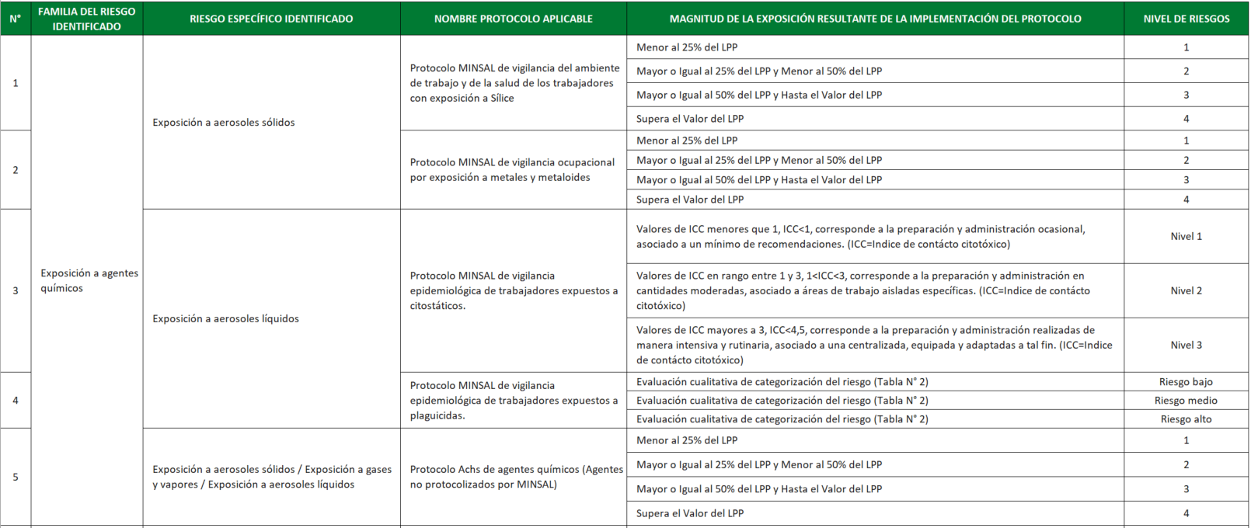

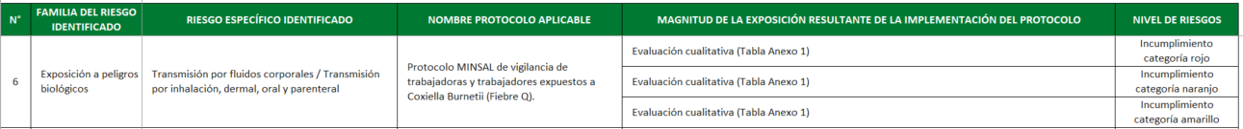

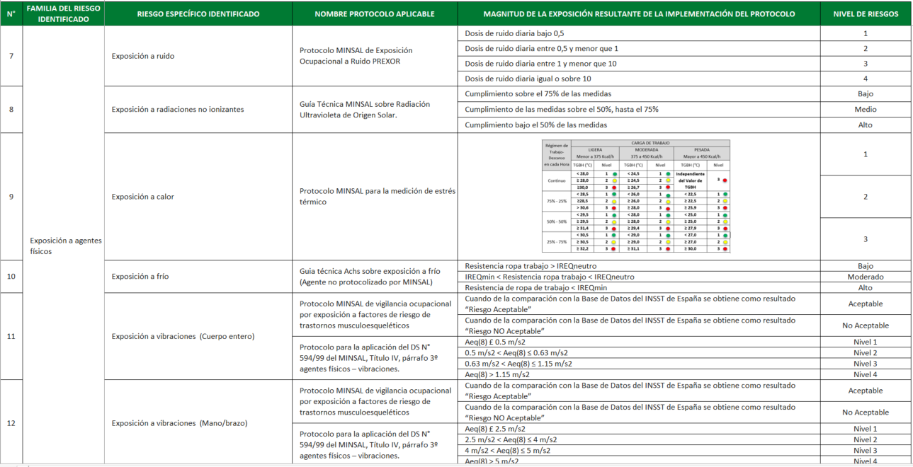

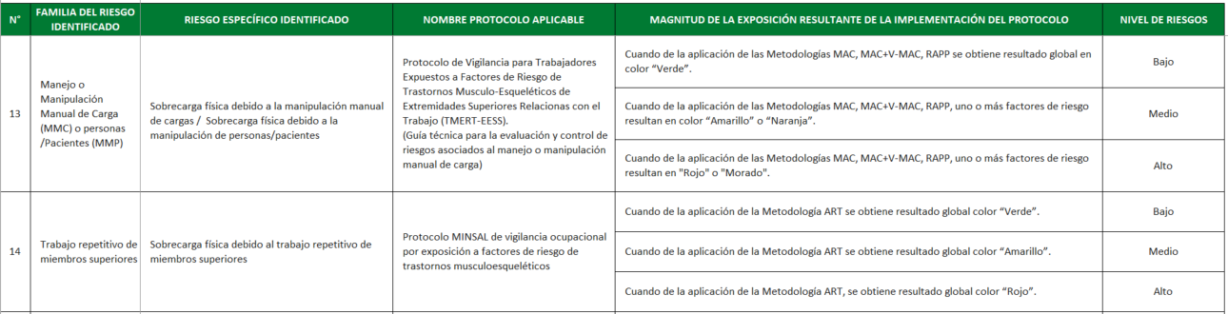

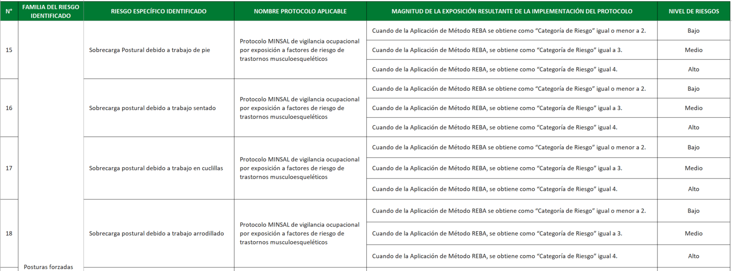

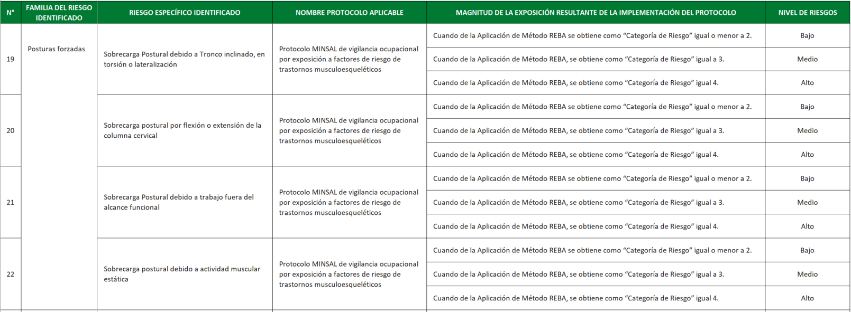

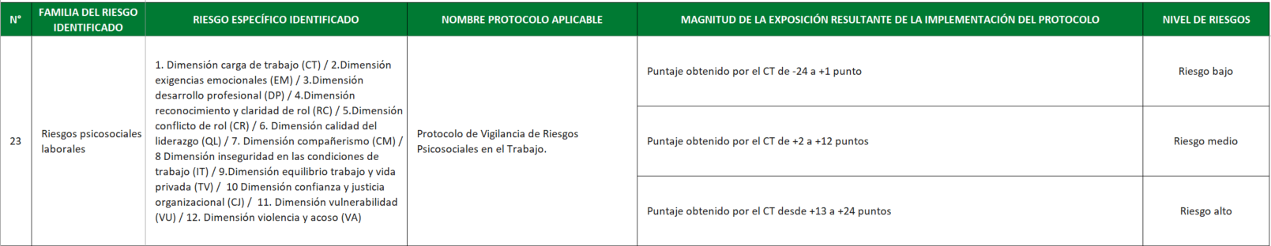

# DATOS DEL DOCUMENTO

Identificación

|  |  |  |  |  |  |
| --- | --- | --- | --- | --- | --- |
| **Código** | [GDR_XX_ITT_03] | **Revisión** | [00] | **Versión** | [02] |
| **Nombre** | Evaluación de riesgos de SST | | | | |
| **Estado** | [Elija un elemento] | | | | |

Creación y actualización

|  |  |  |
| --- | --- | --- |
| **Elaborado**  **por** | [Haga clic o pulse aquí para escribir texto] | **Fecha de elaboración** |
| [Indicar cargo de la persona que elabora] | [Fecha de elaboración] |
| **Revisado**  **por** | [Haga clic o pulse aquí para escribir texto] | **Fecha de revisión** |
| [Indicar cargo de la persona que revisa] | [Fecha de revisión] |
| **Aprobado**  **por** | [Haga clic o pulse aquí para escribir texto] | **Fecha de aprobación** |
| [Indicar cargo de la persona que aprueba] | [Fecha de aprobación] |

Historial de modificaciones

|  |  |  |  |
| --- | --- | --- | --- |
| **Fecha** | **Revisión** | **Responsable** | **Descripción de la modificación** |
|  |  |  |  |
|  |  |  |  |
|  |  |  |  |
|  |  |  |  |